“读”善其身需求分析
一、软件简介
我们要做的是一个管理TXT电子书的软件（“读”善其身），该软件面向爱看电子书（TXT）的每一位。
它有下面这些特性：
该软件为傻瓜式软件，易上手与使用，便于管理电子书（给电子分类并提供搜索功能），有助于更有效地阅读电子书（记录电子书阅读进度，可以向电子书添加书签等）。

二、使用工具
我们用的是
Java语言：成员中比较普遍熟悉Java语言
Eclipse平台：支持Java项目开发，较易使用。可以在网上查到很多有用的插件协助工作。
Git：用于上传与下载项目，管理项目版本。
cruisecontrol，CCTray：目前比较先前与流行的集成工具。
Mysql：数据库管理工具，能够支持网络上的应用或服务，而且相对甲骨文来说更适合做小项目。
Visual Paradigm：用来画UML结构图，方便小组全员参加项目开发。
Office系列：编写文档，交流信息。

三、工作分配
 | Set up continuous integration system
冀中浩 | Set up a team box for a CruiseControl.rb
张一斌 | Learn the configuration of a CruiseControl,rb
曹杰聪，郭宏宇 | Deploy a CruiseControl.rb server for the 读善其身 project on the virtual box
 | Create application skeleton
王沁沁 | Create a scaffold RoR application of Blog
姚明 | Refactor the scaffold RoR code
 | 在Github上创建读善其身工程
冀中浩 | Initial a project on the Github
张一斌 | Add product backlog, sprint backlog on the wiki of the project
 | 实现添加与浏览本地电子书功能
曹杰聪，郭宏宇 | 添加本地电子书籍到本软件
张一斌，姚明 | 实现电子书的阅读功能
冀中浩，王沁沁 | 给电子书分类
 | 实现方便浏览电子书的其它扩展功能
张一斌，姚明 | 可以添加书签，标明看书的进度
曹杰聪，郭宏宇 | 可以添加书评
冀中浩，王沁沁 | 可以添加笔记标签
all | 实现对书签标签的历史记录

四、使用指导
提供新手指导（图文版）并提供帮助手册。

五、时间线与工作安排
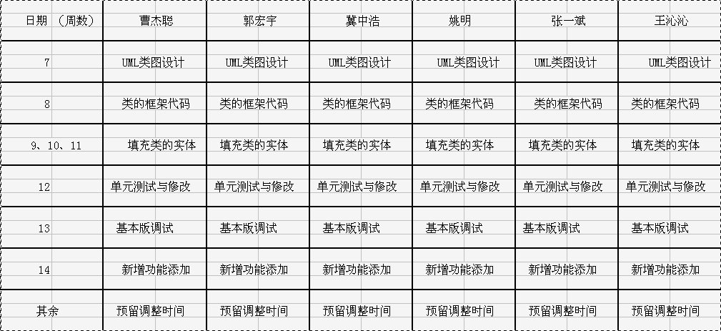

六、风险处理
进度落后措施：
- 加班加点：各工作成员挤出更多的时间来完成项目。
- 进度快的帮助进度慢的：如果各组员进度不一样，则进度快的队员帮助慢的，有助于加快整体的进度
- 减少高级功能：如果无法在计划的时间内完成项目，就决定减少某些高级的，不太重要的功能，以确保项目能顺利完成。

